言语中的战争
--我院辩论队止步四分之一决赛
王晓楠
10月21日，中国科学院大学首届“舌战群雄”辩论赛四分之一决赛由我院与地球与生命科学学院在玉泉路教学楼s211教室展开，担任此次辩论赛的评委为：资环学院王翠翠老师、电子与通信学院解学辉老师以及国科大学生主席宋琪。
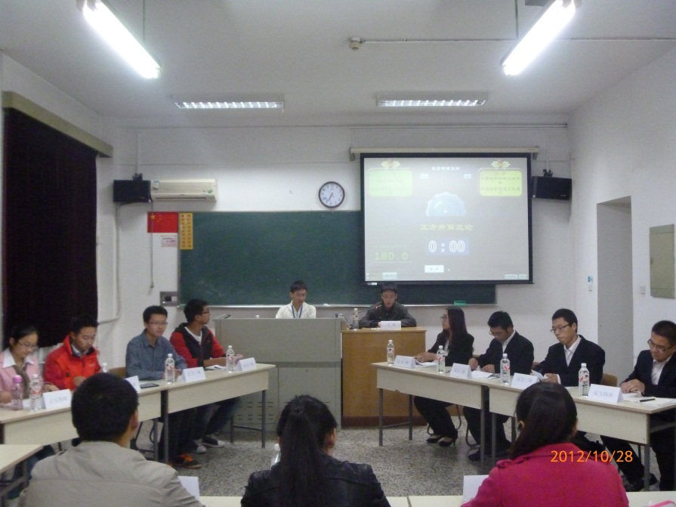
比赛现场
正方地球与生命科学学院的辩题为“文化进步促进科技创新”，我院的辩题为“科技创新促进文化进步”。辩论赛分为“立论阶段”、“攻辩阶段”、“自由辩论”和“总结陈词”四个阶段。双方都对题目理解比较深刻，在立论阶段就争锋相对：正方认为在良好的文化氛围下更有利于科技创新，科学精神的激励更是科技创新的不竭动力；而反方认为科技进步的物质基础才导致上层的文化精神更加灿烂，科学技术的发展打破了文化传播媒介的时间和空间限制，让文化传播更加方便和快捷，也让文化更加多样性。在攻辩阶段，双方选手提出精心设计的问题，步步紧逼对手。自由辩论阶段双方选手更是妙语连珠，你来我往，精彩绝伦，充分展示了选手敏捷的思维和良好的口才。最后总结陈词阶段双方四辩总结了全场，进入评委点评。因为我院选手过于纠结对手抛出的问题，而没有很好的诠释自己的观点，遗憾失去了半决赛的入场券。我院马小双被评为优秀辩手。
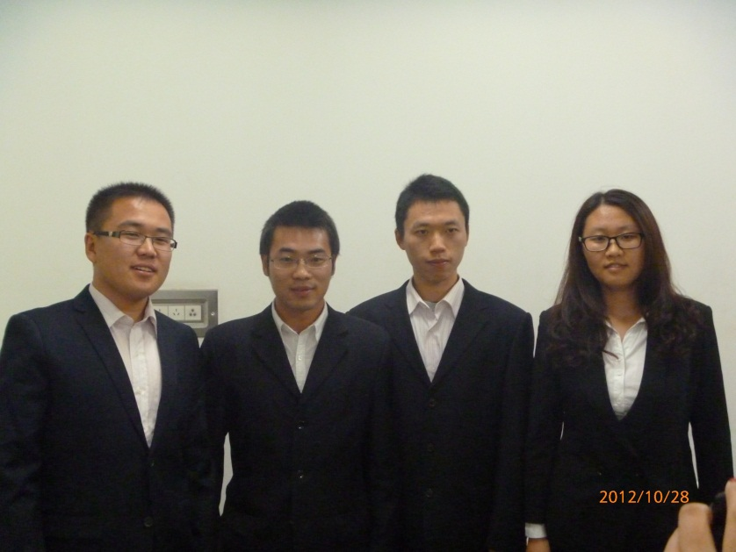
我院辩手左起：穆春鑫、程瀚、黄玉坤、马小双
此次比赛非常精彩，丰富了学生的课余生活，也极大的锻炼了场上的选手，让我们以后多多参加类似的比赛，展现国科大计控学院学子的风采。

